
UNIVERSIDAD PERUANA DE CIENCIAS APLICADAS
FACULTAD DE INGENIERÍA
Plataformas Móviles y Análisis Cloud

TRABAJO DE INVESTIGACIÓN

INTEGRANTES:

- Bautista Zúñiga, Arturo U20221C030
- Carrión Quispe, Richard U201916819
- Cornejo Pereira, Livio Antonio U202514315
- Chavez Machacuay, Junior U201820695

PROFESOR
Jaiver James Huiza Pereyra

2025

Índice

1. INTRODUCCIÓN 2
2. ORGANIZACIÓN OBJETIVO 3
2.1. Móvil Bus S.A.C. 3
2.2. Problemática Actual: Desafíos Operativos en la Era Digital 4
2.3. Propuesta de Solución 5
3. PLANIFICACIÓN (BACKLOG DEL PRODUCTO / TAREAS A REALIZAR) 6
4. HISTORIAS DE USUARIO 7
5. PROPUESTA DE DISEÑO 8
6. REPOSITORIO DE CÓDIGO FUENTE 15
7. FRONTEND 17
8. ANEXOS 18

1. INTRODUCCIÓN
En el dinámico panorama empresarial actual, la transformación digital ha dejado de ser una opción para convertirse en un imperativo estratégico. Dentro de este contexto, las plataformas móviles emergen como herramientas catalizadoras, ofreciendo a las empresas la capacidad de optimizar intrincados procesos operativos, elevar la calidad de la experiencia del cliente a nuevas alturas y desbloquear incrementos sustanciales en la productividad general. La contundencia de esta tendencia se refleja en datos reveladores: un estudio exhaustivo realizado por Statista en 2023 indica que un significativo 78% de las empresas en Latinoamérica ya han integrado soluciones móviles robustas en sus modelos de gestión operativa. Esta adopción no es meramente testimonial; se traduce en beneficios tangibles, como un incremento promedio del 30% en la eficiencia de sus operaciones.

El presente proyecto de desarrollo se inscribe precisamente en esta ola de innovación tecnológica. Su objetivo central es la concepción y materialización de una aplicación móvil personalizada, diseñada meticulosamente para satisfacer las necesidades específicas de Móvil Bus S.A.C., una empresa peruana que se distingue como líder en el sector del transporte terrestre. Esta solución tecnológica ambiciona trascender la mera digitalización, buscando la automatización de procesos críticos que actualmente consumen recursos valiosos, la facilitación de una gestión de actividades en tiempo real que permita una toma de decisiones ágil y fundamentada, y el fortalecimiento de la comunicación fluida y eficiente entre los diversos equipos que componen la organización. Al adoptar esta estrategia, Móvil Bus S.A.C. no solo se alinea con las tendencias globales de transformación digital que están redefiniendo el sector transporte, sino que también se posiciona para capitalizar su crecimiento proyectado. Según un análisis de Frost & Sullivan en 2024, se anticipa un crecimiento anual del 12% en la adopción tecnológica dentro de esta industria, lo que subraya la oportunidad estratégica que representa la implementación de soluciones móviles innovadoras.
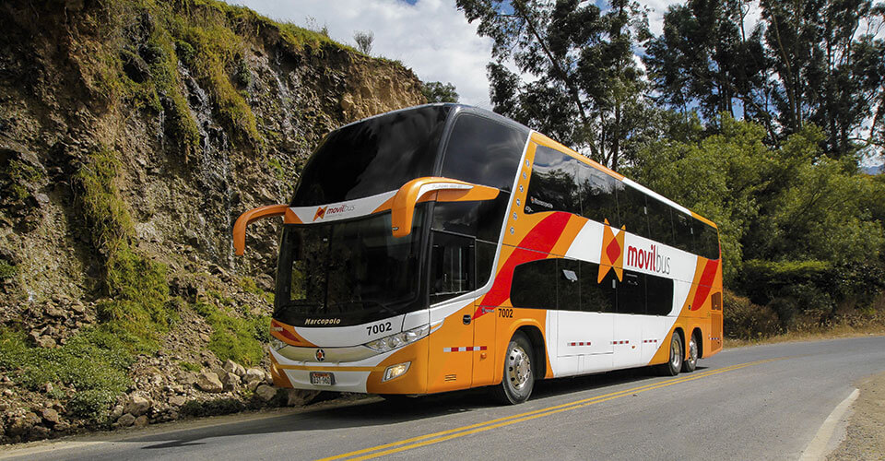

2. ORGANIZACIÓN OBJETIVO

2.1. Móvil Bus S.A.C.
Trayectoria y Compromiso con la Innovación
Móvil Bus S.A.C. se rige como un referente consolidado en el sector de transporte interprovincial de pasajeros en Perú, respaldado por una sólida trayectoria de más de 30 años. A lo largo de estas tres décadas, la empresa ha tejido una red de conexiones a lo largo y ancho del territorio peruano, transportando anualmente a más de 500,000 pasajeros a través de sus 20 rutas nacionales. Esta significativa movilización de personas se realiza gracias a una moderna y extensa flota compuesta por más de 150 buses, lo que ha permitido a Móvil Bus S.A.C. posicionarse estratégicamente entre las 5 principales compañías del rubro en Perú (Fuente: Ministerio de Transportes y Comunicaciones, 2023), un logro que subraya su liderazgo y la confianza depositada por los usuarios.

El compromiso de Móvil Bus S.A.C. con la innovación tecnológica no es una mera declaración de principios, sino una realidad tangible que se manifiesta en diversas iniciativas implementadas a lo largo de su historia. Entre ellas, destacan la implementación de sofisticados sistemas de GPS para el monitoreo en tiempo real de toda su flota, lo que optimiza la gestión operativa y la seguridad de los viajes. Asimismo, la empresa ha sabido adaptarse a las demandas de la era digital mediante el desarrollo y la promoción de plataformas de venta digital, que incluyen tanto su sitio web como una aplicación móvil propia que ya supera las 100,000 descargas. Esta apuesta por la accesibilidad digital evidencia su visión de futuro y su enfoque en la comodidad del pasajero. Adicionalmente, la obtención de rigurosas certificaciones en seguridad y calidad de servicio bajo la norma ISO 9001:2015 subraya el compromiso inquebrantable de Móvil Bus S.A.C. con los más altos estándares operativos y la satisfacción de sus clientes.

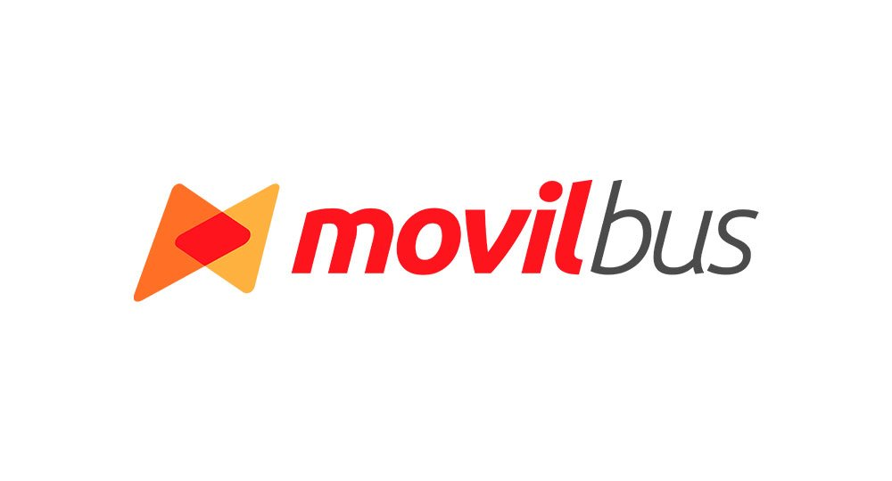

2.2. Problemática Actual: Desafíos Operativos en la Era Digital
A pesar de su liderazgo y trayectoria, Móvil Bus S.A.C. enfrenta desafíos operativos significativos en la era digital. La gestión de actividades se ve obstaculizada por la dependencia de planillas físicas y reportes manuales, lo que genera retrasos y una pérdida considerable de tiempo laboral. Esta ineficiencia en la asignación, monitoreo y cierre de tareas impacta directamente en la productividad y la capacidad de respuesta ante incidencias.

La comunicación entre los equipos operativos también presenta áreas de mejora. La falta de un canal unificado para el reporte de fallas o emergencias conlleva retrasos en la coordinación y un aumento en el tiempo de inactividad de la flota. La ausencia de notificaciones y alertas en tiempo real dificulta la fluidez de la información crucial para la operación diaria.

El acceso limitado a información crítica en el momento oportuno es otro desafío importante. La carencia de una plataforma móvil que permita consultar manuales, procedimientos y registros de mantenimiento de manera ágil afecta la eficiencia del personal y puede generar errores en la ejecución de tareas. La desconexión con los sistemas de gestión existentes de la empresa fragmenta la información y dificulta una visión integral de los datos operativos.

En conjunto, estos desafíos operativos impactan negativamente en la eficiencia general, aumentan los costos asociados al mantenimiento correctivo y afectan la satisfacción del cliente en términos de puntualidad. La implementación de una aplicación móvil personalizada se presenta como una solución integral para abordar estas problemáticas, buscando optimizar la gestión de actividades, fortalecer la comunicación, facilitar el acceso a la información y mejorar la integración con los sistemas existentes, en beneficio tanto de los empleados como de los clientes de Móvil Bus S.A.C.

2.3. Propuesta de Solución
La solución propuesta es una aplicación móvil integral que permita a MovilBus gestionar en un único entorno la asignación, seguimiento y cierre de tareas de operación y mantenimiento, así como la comunicación entre administradores, supervisores y conductores. Desde la aplicación móvil, el administrador creará y priorizará tareas que se enviarán instantáneamente al dispositivo del conductor mediante notificaciones push; a su vez, el conductor podrá actualizar el estado de cada tarea (incluyendo envío de fotos o comentarios), cerrarlas al completarlas y reportar incidentes al instante.
Para garantizar el acceso permanente a la información crítica, la app incorporará un repositorio documental con manuales, procedimientos y registros de mantenimiento, dotado de un buscador avanzado que funcionará incluso en modo offline gracias a un almacenamiento local sincronizado automáticamente con el servidor cuando haya conectividad. La comunicación bidireccional se verá reforzada por un sistema de mensajería interna y alertas nativas del dispositivo que informarán de retrasos, cambios de ruta o emergencias.
Con esta plataforma se espera reducir los tiempos de asignación y cierre de tareas, elevar la visibilidad en tiempo real sobre el estado de la flota, mejorar la comunicación interna y contar con un histórico completo de actividades y evidencias, lo que se traducirá en una operación más eficiente, segura y transparente.

3. PLANIFICACIÓN (BACKLOG DEL PRODUCTO / TAREAS A REALIZAR)
- Gestión de actividades:
  - Tarea 1: Desarrollar la funcionalidad para asignar tareas a los conductores.
  - Tarea 2: Desarrollar la funcionalidad para monitorear el progreso de las tareas.
  - Tarea 3: Desarrollar la funcionalidad para cerrar tareas completadas.
  - Tarea 4: Implementar notificaciones para la asignación y el seguimiento de tareas.

- Comunicación eficiente:
  - Tarea 5: Desarrollar un sistema de mensajería dentro de la aplicación.
  - Tarea 6: Implementar alertas para eventos importantes (ej., retrasos, incidentes).
  - Tarea 7: Integrar la aplicación con el sistema de notificaciones del dispositivo.

- Acceso a información:
  - Tarea 8: Desarrollar una sección para consultar manuales y procedimientos.
  - Tarea 9: Desarrollar una sección para acceder a los registros de mantenimiento.
  - Tarea 10: Implementar un sistema de búsqueda dentro de la documentación.

- Integración con sistemas existentes:
  - Tarea 11: Definir las APIs necesarias para la sincronización con otros sistemas.
  - Tarea 12: Desarrollar la lógica para la sincronización de datos (ej., usuarios, tareas).
  - Tarea 13: Implementar mecanismos de seguridad para la integración.

- Funcionalidades generales:
  - Tarea 14: Desarrollar el sistema de autenticación y gestión de usuarios (login, roles).
  - Tarea 15: Diseñar la interfaz de usuario (UI) y la experiencia de usuario (UX).
  - Tarea 16: Realizar pruebas de la aplicación.
  - Tarea 17: Desplegar la aplicación en un entorno de pruebas y producción.

4. HISTORIAS DE USUARIO
- Administrador:
  - Este rol tiene el control total sobre la aplicación.
  - Puede crear, modificar y eliminar usuarios (conductores, supervisores, etc.), asignar tareas, definir prioridades, generar reportes y configurar los parámetros generales de la aplicación.
  - Es responsable de la gestión general del sistema y de asegurar que se utilice de manera eficiente.

- Conductor:
  - Este rol está enfocado en las tareas relacionadas con la operación de los buses.
  - Puede ver las tareas que se le han asignado, actualizar el estado de las tareas, acceder a manuales y procedimientos, y reportar incidentes o problemas.
  - Su objetivo principal es recibir y ejecutar las tareas asignadas de manera eficiente y tener acceso a la información necesaria para realizar su trabajo.

- Supervisor:
  - Este rol está encargado de la gestión del mantenimiento de los buses.
  - Puede crear y asignar tareas de mantenimiento, programar el mantenimiento preventivo, registrar las reparaciones realizadas y generar reportes sobre el estado de la flota.
  - Su objetivo principal es asegurar que los buses se mantengan en óptimas condiciones y minimizar el tiempo de inactividad por mantenimiento.

5. PROPUESTA DE DISEÑO

Historia de usuario Administrador:
Este rol tiene el control total sobre la aplicación.

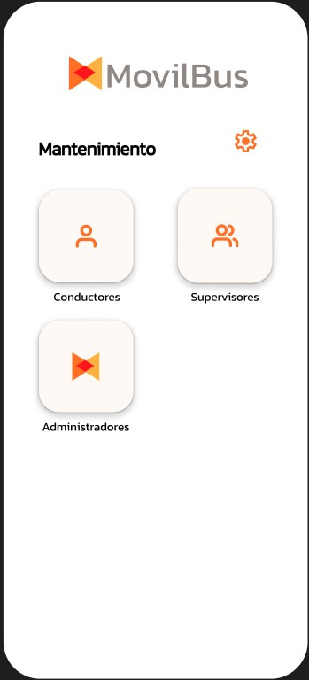

Historia de usuario Conductor:

Puede ver las tareas que se le han asignado, actualizar el estado de las tareas, acceder a manuales y procedimientos, y reportar incidentes o problemas.

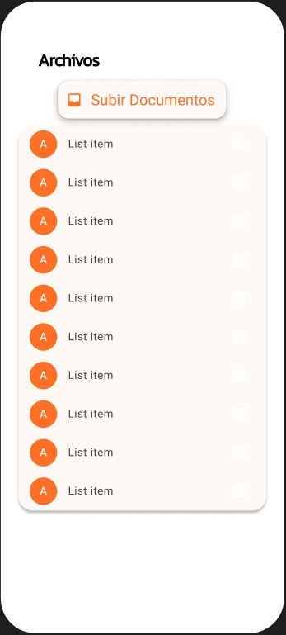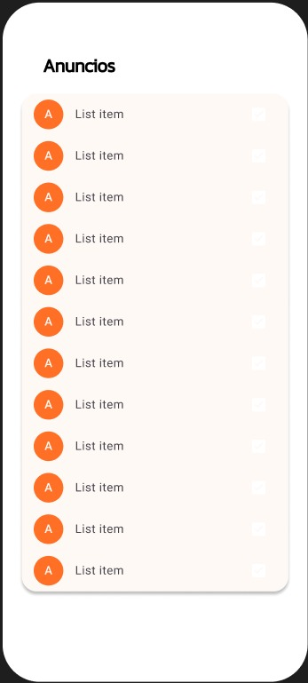

HISTORIA DE USUARIO ADMINISTRADOR:
Puede crear, modificar y eliminar usuarios (conductores, supervisores, etc.), asignar tareas, definir prioridades, generar reportes y configurar los parámetros generales de la aplicación.

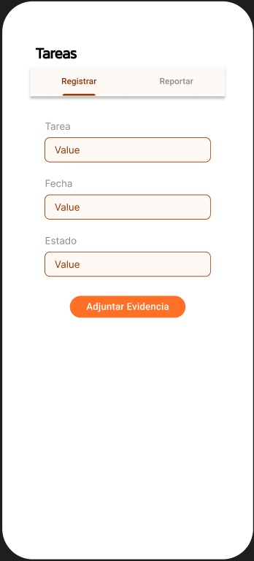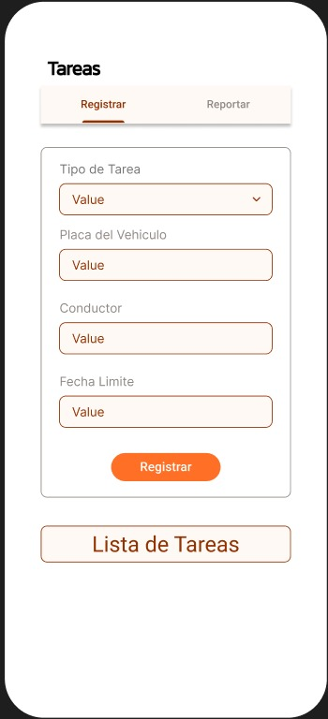

Historia de usuario Conductor:

Su objetivo principal es recibir y ejecutar las tareas asignadas de manera eficiente y tener acceso a la información necesaria para realizar su trabajo.

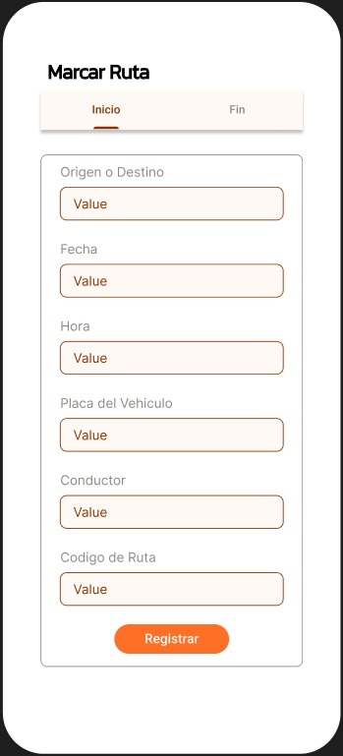

Historia de usuario Supervisor:
Este rol está encargado de la gestión del mantenimiento de los buses.
Puede crear y asignar tareas de mantenimiento, programar el mantenimiento preventivo, registrar las reparaciones realizadas y generar reportes sobre el estado de la flota.

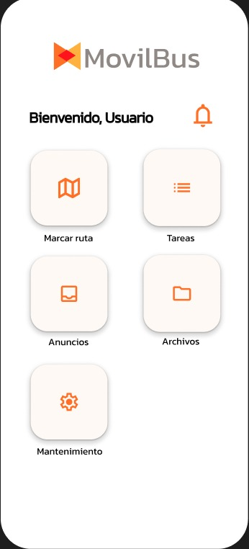

LOGIN
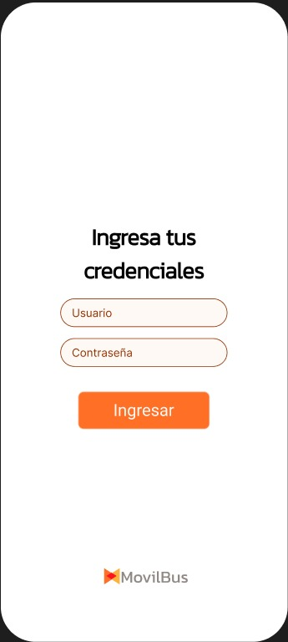

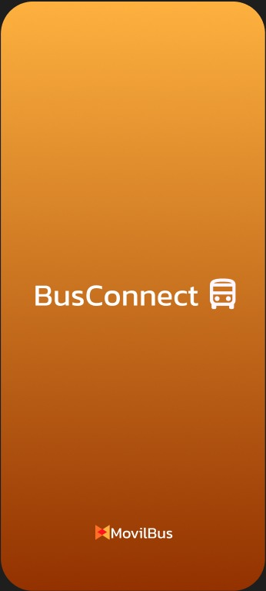

6. REPOSITORIO DE CÓDIGO FUENTE
Para centralizar el desarrollo se ha creado un repositorio de código fuente en Github, plataforma ampliamente utilizada para el control de versiones y trabajo en equipo. Contiene la arquitectura de la aplicación móvil basada em tecnologías modernas como Flutter para el frontend
Enlace repositorio:
https://github.com/RichardCarrion2025/ProyectoFinal_App_MovilBus/tree/Construccion
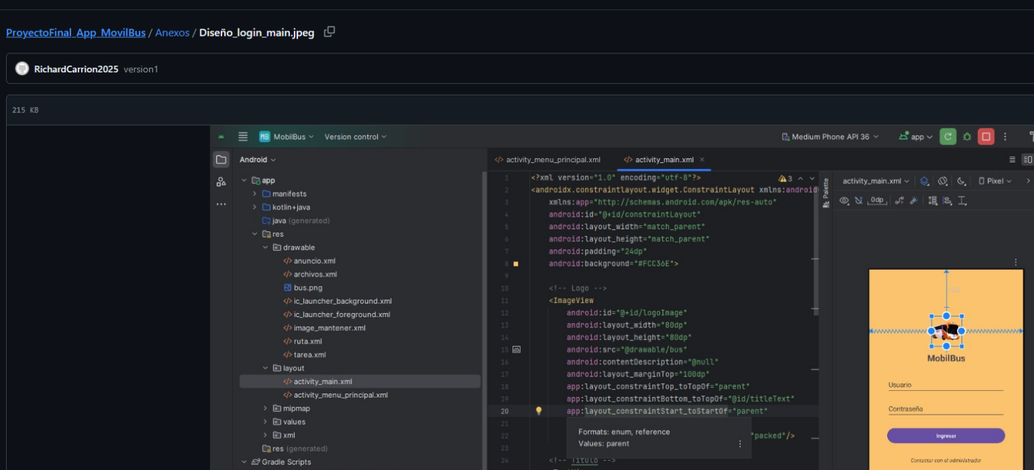
CONTROL DE ACCESO
El repositorio cuenta con control de acceso por roles:
- Administrador: Gestión completa del código y permisos.
- Conductores: Subida de nuevas funciones, desarrollo de tareas.
- Supervisor: Visualización del proyecto para revisión.

MÓDULOS PRINCIPALES
Autenticación: Inicio de sesión y control de acceso por roles (administrador, conductor, supervisor)
Gestión de tareas: Registo, asignación y actualización de tareas operativas y de mantenimiento
Gestión de rutas: Registro de inicio y fin de recorrido, origen – destino, y datos clave del viaje.
Sistema de anuncios: Visualización y creación de comunicados internos.
Repositorio documental: Subida y consulta de manuales, registros y procedimientos.
Módulo de mantenimiento: registrar, actualizar o eliminar (Conductores, supervisores y administradores).

7. FRONTEND
Android Studio
En el desarrollo del frontend de la aplicación móvil de Movibus utilizamos Android Studio, el IDE oficial de Google para Android, construido sobre IntelliJ IDEA. Android Studio integra un editor de código avanzado con autocompletado inteligente para Kotlin y XML, un sistema de compilación basado en Gradle (que gestiona dependencias, variantes de compilación y tareas personalizadas) y emuladores de dispositivos configurables. Gracias a herramientas integradas como el Android Profiler, el equipo de Movibus puede mejorar su logistica.
Kotlin
Para la lógica de la UI de la aplicación de Movibus elegimos Kotlin, el lenguaje recomendado por Google. Con características como null-safety, extension functions, data classes y un sistema de coroutines para gestionar tareas asíncronas y flujos de datos con Flow, Kotlin nos permitió escribir código más legible y seguro que Java.
GitHub
El repositorio del código fuente de la app de Movibus se alojó en GitHub, donde mantenemos el control de versiones y la colaboración del equipo. Cada nueva funcionalidad se desarrolló en su propia rama, con revisiones de código mediante pull requests y el registro de issues para bugs y mejoras.
Trello
Para organizar el desarrollo del frontend de Movibus usamos Trello, implementando tableros Kanban que reflejaban nuestro flujo de trabajo. Cada tarjeta representaba una historia de usuario, tarea técnica o incidencia, y se etiquetaban según prioridad. Definimos columnas como “Backlog”, “En progreso” y “Hecho”, asignamos responsables y fechas de entrega, y utilizamos checklists para detallar subtareas. Esto nos permitió al proyecto de Movibus visualizar el estado de las tareas en tiempo real y mantener una comunicación fluida con los compañeros.

Microsoft Teams
La coordinación diaria del proyecto Movibus se realizó en Microsoft Teams, nuestro hub de comunicaciones. Creamos canales específicos para frontend, diseño y QA, donde compartíamos mockups de Figma, documentos de especificación y logs de errores. Las videollamadas semanales y las sesiones de pantalla compartida facilitaron las demos de avance y las code reviews en directo. Además, integraciones con GitHub y Trello nos enviaban notificaciones automáticas de nuevos commits, pull requests y actualizaciones de tarjetas directamente en el chat del equipo.

8. ANEXOS
A continuación, se presenta la evidencia de los avances realizados en el trabajo parcial:

ENLACE TRELLO GRUPO 2:
https://trello.com/b/QZ0EXqBQ/gestion-de-actividades-gestor-bus

ENLACE WORD ONLINE GRUPO 2:
https://1drv.ms/w/c/69FB2B0F664A2CFB/EY-cxW5ycZFLjzhBULzFbTkBv7TGc04InZp1IVxqwiDUAw?e=WJXdt1

ENLACE GIT:
https://github.com/RichardCarrion2025/ProyectoFinal_App_MovilBus/tree/Construccion

REUNION PARA REALIZAR MOCKUPS
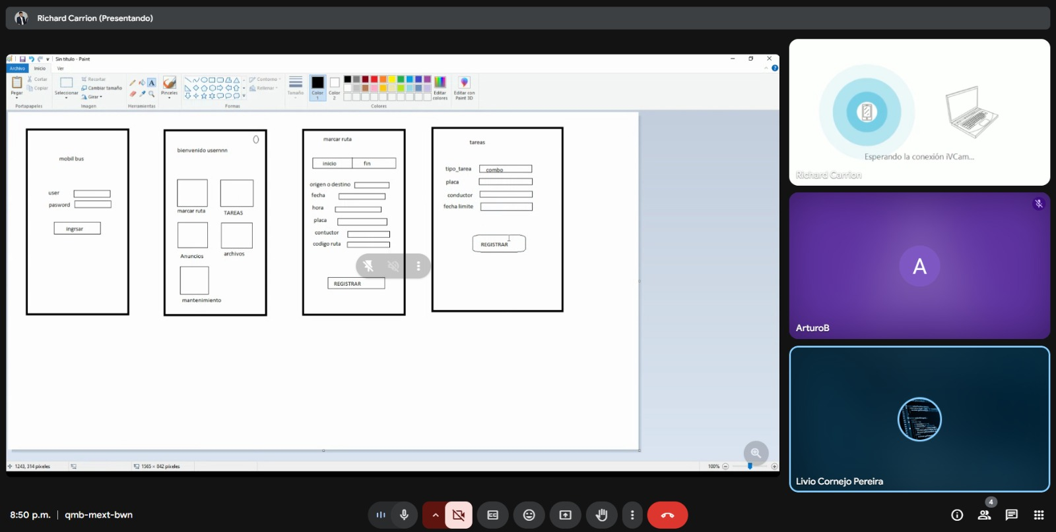

MOCKUPS
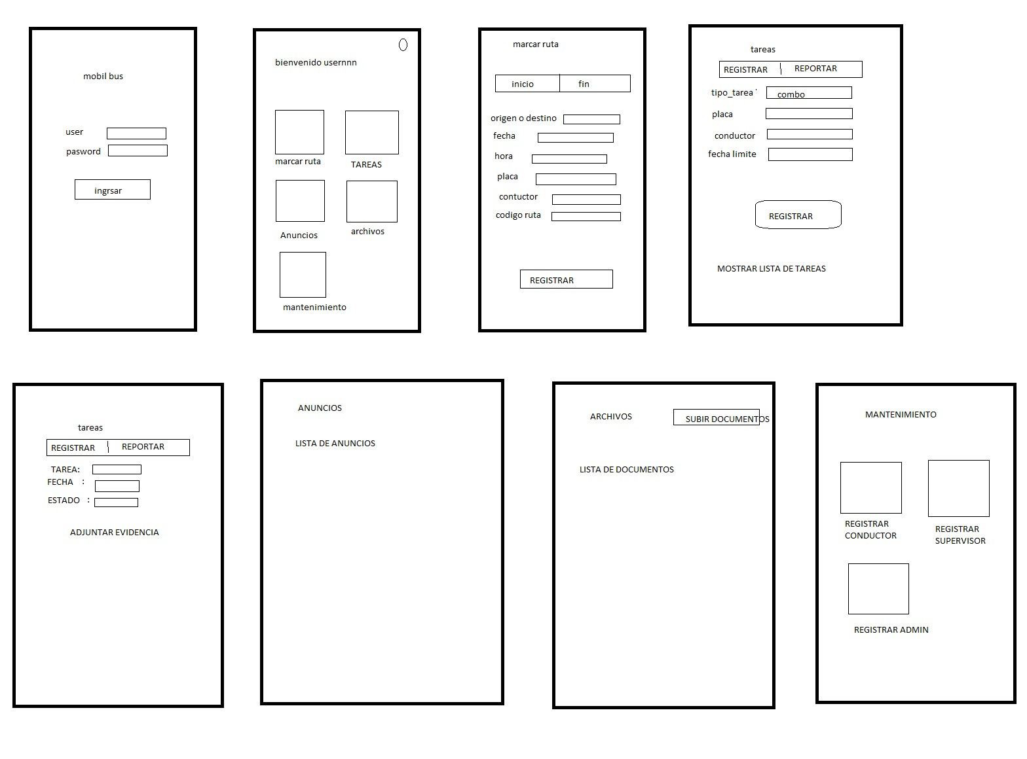
AVANCE EN ANDROID STUDIO
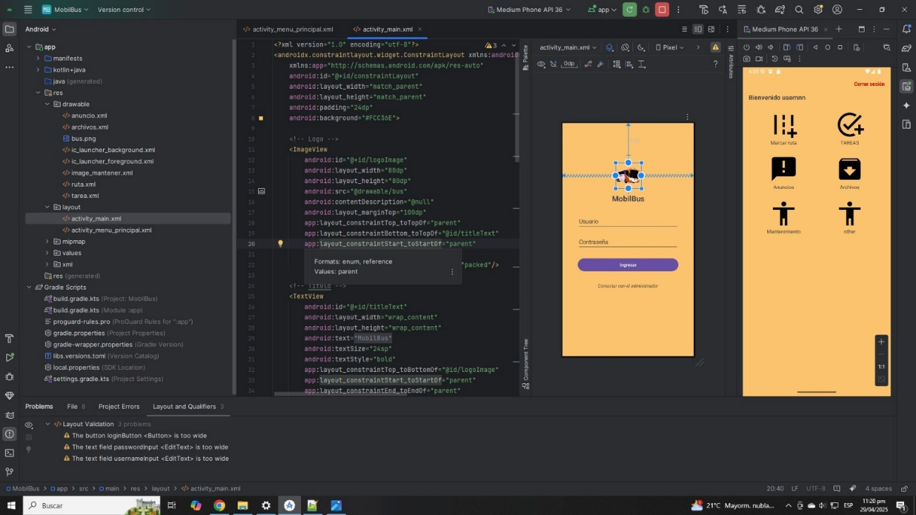

AVANCE EN GIT
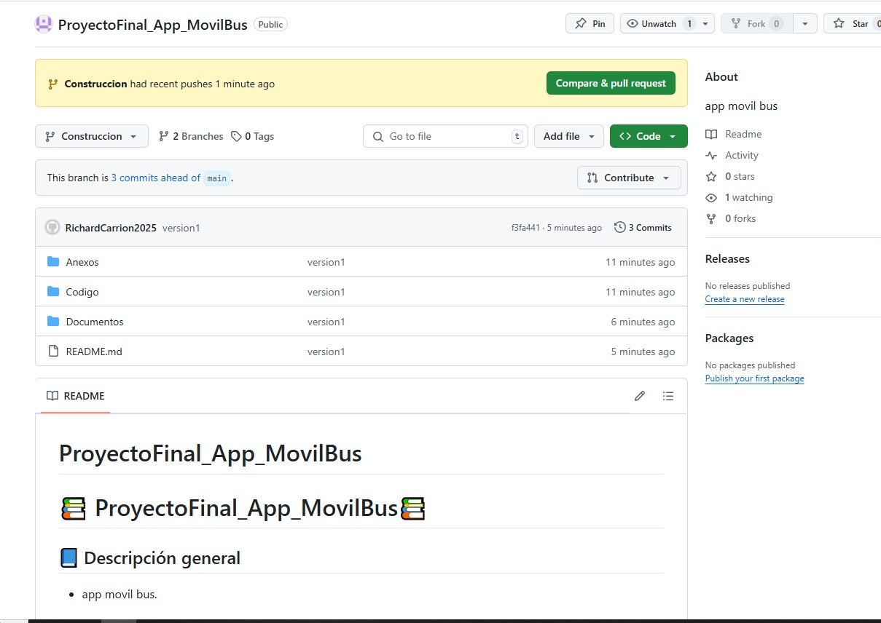
AVANCE DE WIREFRAMES
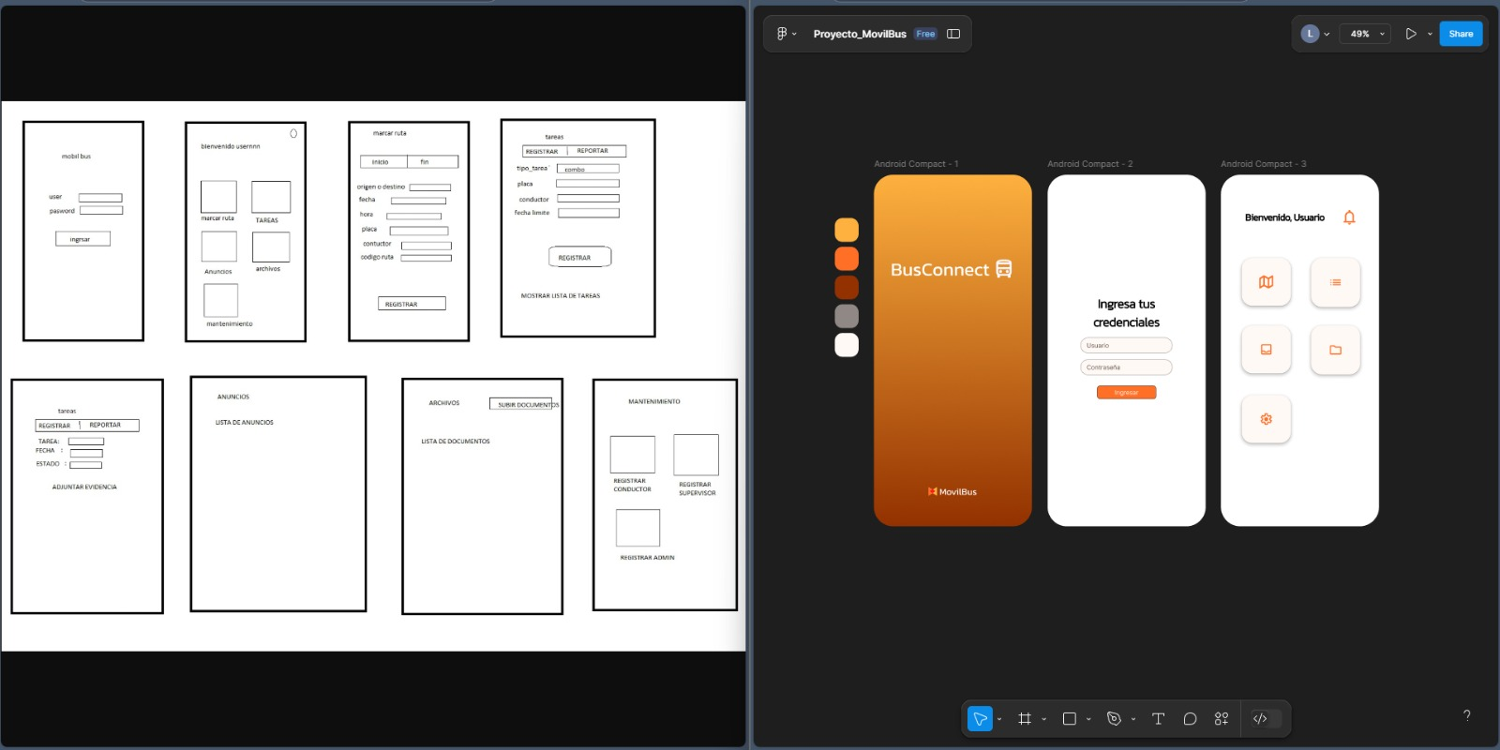
AVANCE EN TRELLO

